使用Wireshark分析以太网帧与ARP协议
一、实验目的
分析以太网帧、MAC地址和ARP协议
二、实验环境
与因特网连接的计算机网络系统；主机操作系统为windows；使用Wireshark、IE等软件。
三、实验原理
IP地址用于标识因特网上每台主机，而端口号则用于区别在同一台主机上运行的不同网络应用程序。在链路层，有介质访问控制（Media Access Control, MAC）地址。在局域网中，每个网络设备必须有唯一的MAC地址。设备监听共享通信介质以获取目标MAC地址与自己相匹配的分组。
Wireshark 能把MAC地址的组织标识转化为代表生产商的字符串，例如，00:06:5b:e3:4d:1a也能以Dell:e3:4d:1a显示，因为组织唯一标识符00:06:5b属于Dell。地址ff:ff:ff:ff:ff:ff是一个特殊的MAC地址，意味着数据应该广播到局域网的所有设备。
在因特网上，IP地址用于主机间通信，无论它们是否属于同一局域网。同一局域网间主机间数据传输前，发送方首先要把目的IP地址转换成对应的MAC地址。这通过地址解析协议ARP实现。每台主机以ARP高速缓存形式维护一张已知IP分组就放在链路层帧的数据部分，而帧的目的地址将被设置为ARP高速缓存中找到的MAC地址。如果没有发现IP地址的转换项，那么本机将广播一个报文，要求具有此IP地址的主机用它的MAC地址作出响应。具有该IP地址的主机直接应答请求方，并且把新的映射项填入ARP高速缓存。
发送分组到本地网外的主机，需要跨越一组独立的本地网，这些本地网通过称为网关或路由器的中间机器连接。网关有多个网络接口卡，用它们同时连接多个本地网。最初的发送者或源主机直接通过本地网发送数据到本地网关，网关转发数据报到其它网关(目的IP地址没有变 但是目的MAC地址变了)，直到最后到达目的主机所在的本地网的网关。

四、实验步骤与问题
1、俘获和分析以太网帧
（1）打开浏览器，选择 工具->Internet 选项->清除历史记录
（2）启动Wireshark 分组嗅探器
（3）在浏览器地址栏中输入一个网址
（4）停止分组俘获。在俘获分组列表中（listing of captured packets）中找到HTTP GET 信息和响应信息，如图1所示。
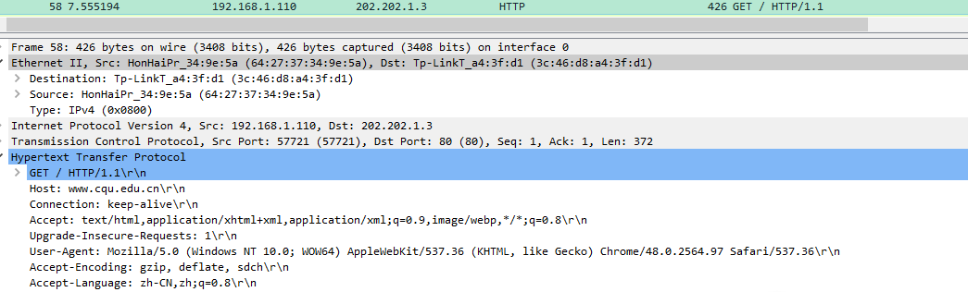
图1
HTTP GET信息被封装在TCP分组中，TCP分组又被封装在IP数据报中，IP数据报又被封装在以太网帧中）。在分组明细窗口中展开Ethernet II信息（packet details window）。
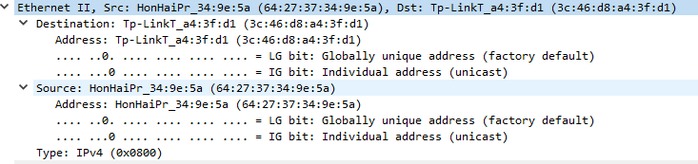
图2

在实验报告中回答下面的问题：
- 你所在的主机48-bit Ethernet 地址是多少？
参考答案：
- Ethernet 帧中目的地址是多少？这个目的地址是www.baidu.com的Web服务器的MAC 地址吗？
参考答案：
目的地址：
这个地址不是目的服务器的MAC地址。因为ARP协议只负责解析局域网内部地址，查不到网站服务器的MAC地址。
- 给出两字节的帧类型字段的十六进制值?这个字段表示上一层的协议是什么类型？
参考答案： IP协议
- "GET"的"G"的ASCII码出现在以太帧从最前端开始的第几个字节(提示："GET"为HTTP的头部字段的信息)?
参考答案：从第55个开始的。
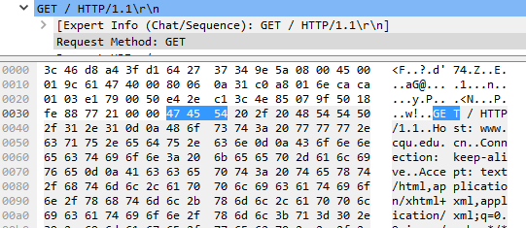
HTTP GET信息和响应信息
2、分析ARP协议
ARP协议用于将目的IP转换为对应的MAC地址。arp命令用来观察和操作缓存中的内容。虽然arp命令和ARP有一样的名字，很容易混淆，但它们的作用是不同的。在命令提示符下输入arp可以看到在你所在电脑中ARP缓存中的内容。为了观察到你所在电脑发送和接收ARP信息，我们需要清除ARP缓存，否则你所在主机很容易找到已知IP和匹配的MAC地址。
步骤如下：
（1）启动Wireshark分组俘获器
（2）清除ARP cache，具体做法：以管理员身份打开命令提示符，输入命令arp –d * ，其中的 –d 表示清除操作, * 删除all table entries.
（3）打开浏览器，选择 工具->Internet 选项->清除历史记录
（4）在浏览器地址栏中输入一个网址
（5）停止分组俘获
（6）选择 Analyze->Enabled Protocols->取消IP选项->选择OK，如图3所示：
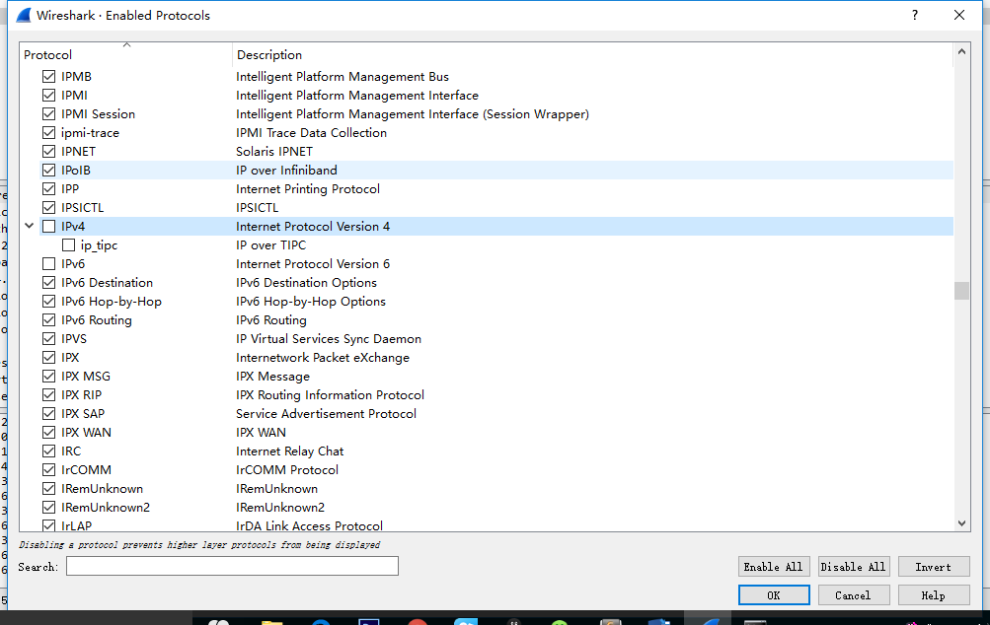

图3
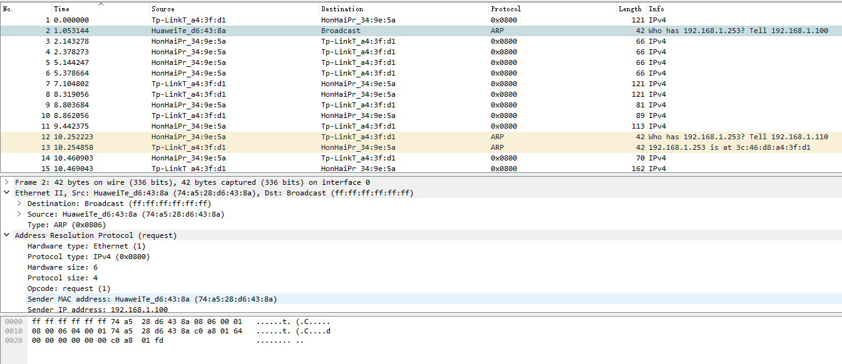
图4 利用Wireshark俘获的ARP分组

在实验报告中回答如下问题：
5、对于arp请求消息的以太网帧的十六进制目的地和源地址是什么？
参考答案：（按实际情况作答，每位同学都不同，分析一个就可以）
第一个请求
目的地址：
源地址：
第二个请求
目的地址：
源地址：
6、对于arp请求消息，给出两字节的以太网帧域的十六进制值？这个值表示上层的协议类型是什么？
参考答案： ARP协议
7、对于包含arp响应报文的十六进制目的地和源地址是什么？
参考答案：
目的地址：
源地址：
8、当一个arp响应被给出时，这个以太网arp载荷部分的操作码字段（opcode）的值是多少？对于arp请求报文，这个字段的值又是多少？
参考答案：
响应时:opcode 值是0002
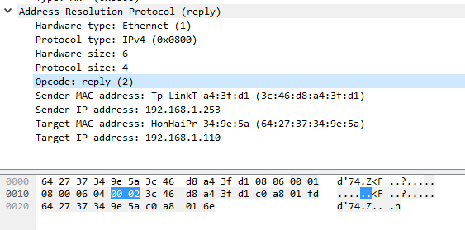
请求时:opcode值是0001
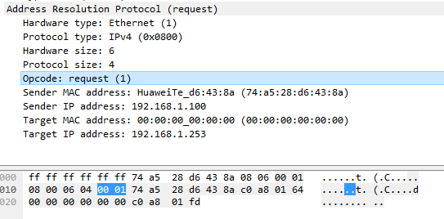

参考资料：
1.ARP协议-交换机工作原理-及广播风暴问题分析http://www.tuicool.com/articles/Vj6VRzR

